MQTT AT命令使用简单指导
本文档描述使用MQTT（使用官方服务器）AT指令来推送和订阅相关信息。使用该操作前，请先确保模块已正常上电开机，具体接线图请参考接线文档。

- 要使用MQTT功能，得先确保WIFI已连接上路由器
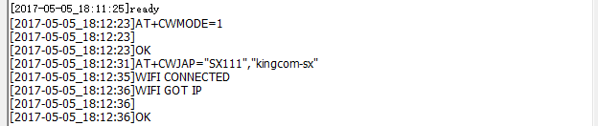
- 配置MQTT服务器和IP（模块默认出厂参数即为官网服务器地址和端口）
- 配置MQTT用户名和密码、ID（使用官方服务器测试可不管该命令）
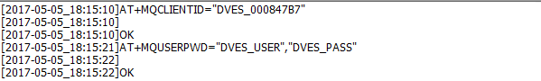
- 启动MQTT服务
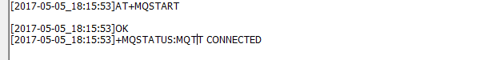
- 订阅主题
- 推送消息，并接收消息（前一步已订阅同一个主题）
